О намерении предоставления земельного участка, расположенного на землях государственной неразграниченной собственности

Департамент муниципального имущества администрации Волгограда на основании поступившего заявления в соответствии со статьей 39.18 Земельного кодекса Российской Федерации информирует о возможном предоставлении земельного участка с кадастровым номером 34:34:060051:1908, площадью 382 кв.м, местоположением: Волгоградская область, г. Волгоград, Советский район, ул. им. Джамбула Джабаева, для ведения садоводства, категория земель: земли населенных пунктов.
Ознакомиться с информацией о земельном участке с кадастровым номером 34:34:060051:1908 возможно по адресу: 400066, г. Волгоград, ул. Порт – Саида, 7А
(каб. № 7), департамент муниципального имущества администрации Волгограда, каб. 9 (приемные дни вторник, четверг с 9.00 до 12.00 и с 14.00 до 17.00).
Подать заявление о намерении участвовать в аукционе по предоставлению земельного участка с кадастровым номером 34:34:060051:1908, площадью 382 кв.м, местоположением: Волгоградская область, г. Волгоград, Советский район, ул. им. Джамбула Джабаева, возможно в течение тридцати дней со дня опубликования данного информационного сообщения, с 8.30 30.05.2023 по 17.00 29.06.2023, включительно, посредством:
многофункционального центра по предоставлению государственных и муниципальных услуг по адресам, указанным на официальном сайте ГКУ ВО «МФЦ» (www.mfc.volganet.ru);
информационно-телекоммуникационной сети «Интернет»;
лично по адресу: Волгоград, ул. Волгодонская, 16;
направления почтового отправления на адрес: 400066, г. Волгоград,
ул. Волгодонская, 16;
направления на электронной почты на электронный адрес Департамента муниципального имущества администрации Волгограда kom_im@volgadmin.ru

Телефоны для справок: (8442) 38-67-77

Графическое изображение земельного участка с кадастровым номером 34:34:060051:1908, площадью 382 кв.м, местоположением: Волгоградская область,
г. Волгоград, Советский район, ул. им. Джамбула Джабаева:

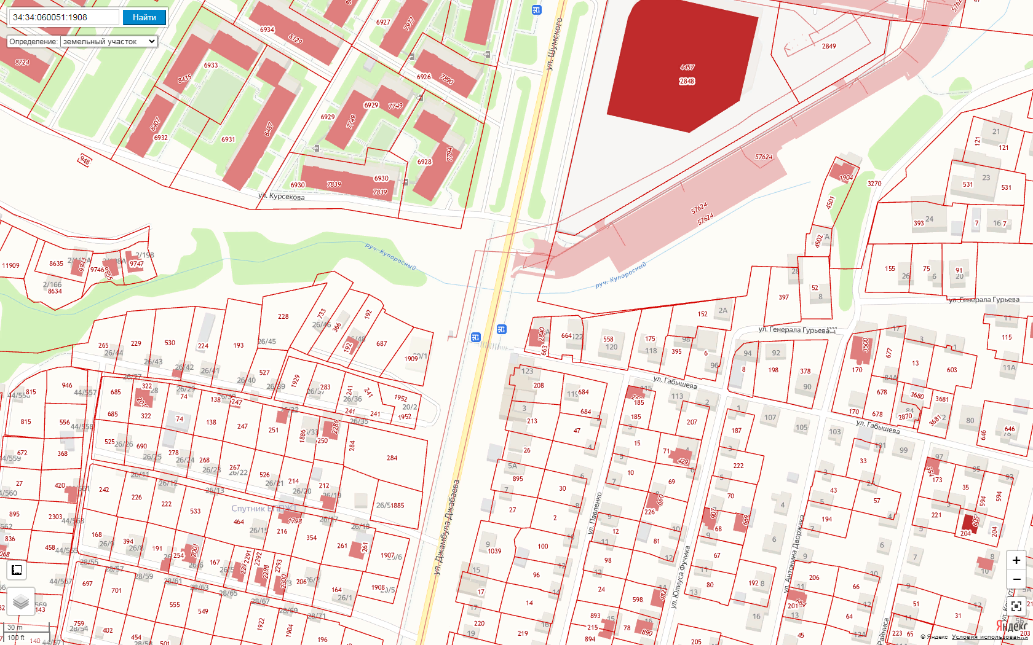

земельный участок с кадастровым номером 34:34:060051:1908

